Performancetest milepæl 2.

Mekanisk og elektrisk komplet
Performancetest milepæl 2.X. BMS tavler og netværk sat under spænding
Dokument opdateret pr. xx.yy.20zz
Oplysninger om deltagere i afprøvning | For el entreprenør:  For driftsorganisation:  For Bygningsstyrelsen:  For fagtilsyn:
Formål | At forudsætningerne for de efterfølgende byggeprocesser er håndteret på rette tidspunkt.  At afhængigheder på den kritiske vej mht. etablering af netværk håndteres rettidigt.  At der via arbejdet med sammenhængen mellem BIM model og systemkonfigurationsdiagrammer rettes et fokus imod eventuelle bindinger til servere og netværk uden for projektets fysiske afgrænsing.  Et eksempel kan være, at BMS hovedcentral placeres på en server der er placeret i en anden bygning end den der opføres eller renoveres.
Referencer | Systemkonfigurationsdiagrammer
Forudsætninger for at testen kan sættes i gang | Projekterende rådgiver: Oplist i punktform forudsætningerne herunder:  - xx  - xx  - xx  - xx
Metode | Visuel inspektion suppleret med fysisk afprøvning.
Acceptkriterium | At det visuelt kan konstateres at der er spænding på tavler og krydsfelter.
Testens resultat | Er testens acceptkriterium opfyldt. Ja/nej
BIM illustration | Projekterende rådgiver: Indsæt et udsnit af BIM modellen som viser hvor BMS tavler og x-felter er placeret, samt hovedføringsveje for kabling.
Eksempler fra et andet byggeri | Herunder er indsat fotos fra andre byggerier:  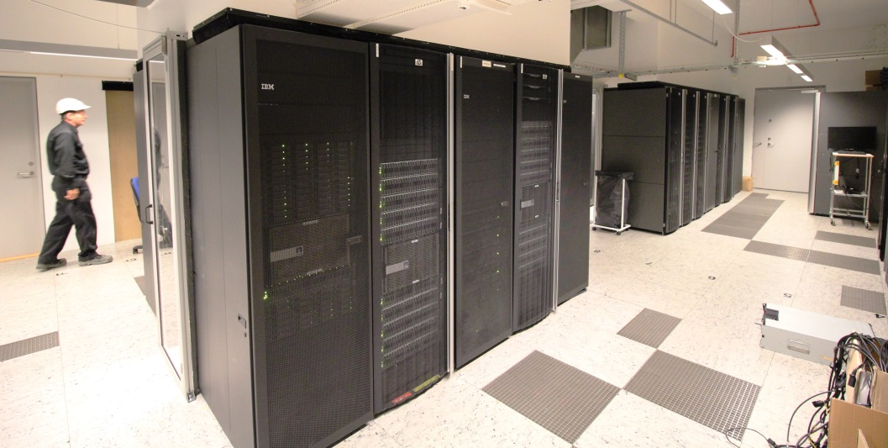  Herover: Servere med hovedcentral programmering, placeret i en bygning som ligger fysisk på en anden lokation end byggepladsen.  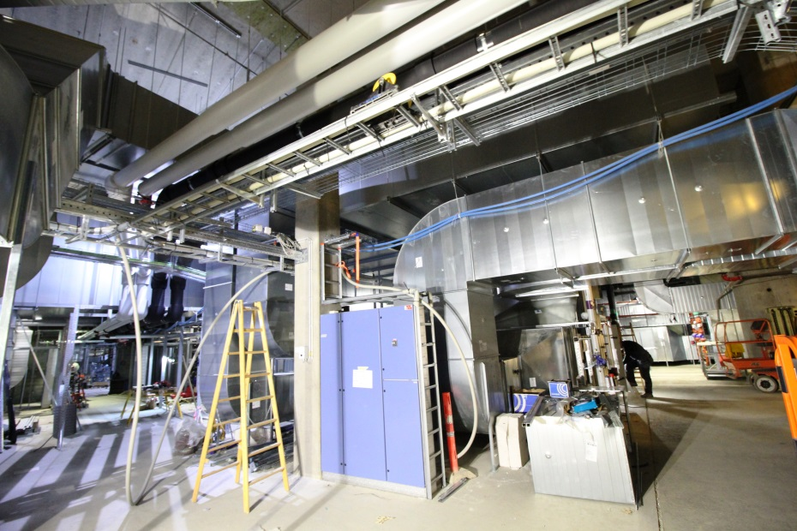  Herover: BMS tavler er opstillet, men endnu ikke sat under spænding.  Acceptkriterium er således ikke opfyldt på det tidspunkt hvor fotoet er taget.  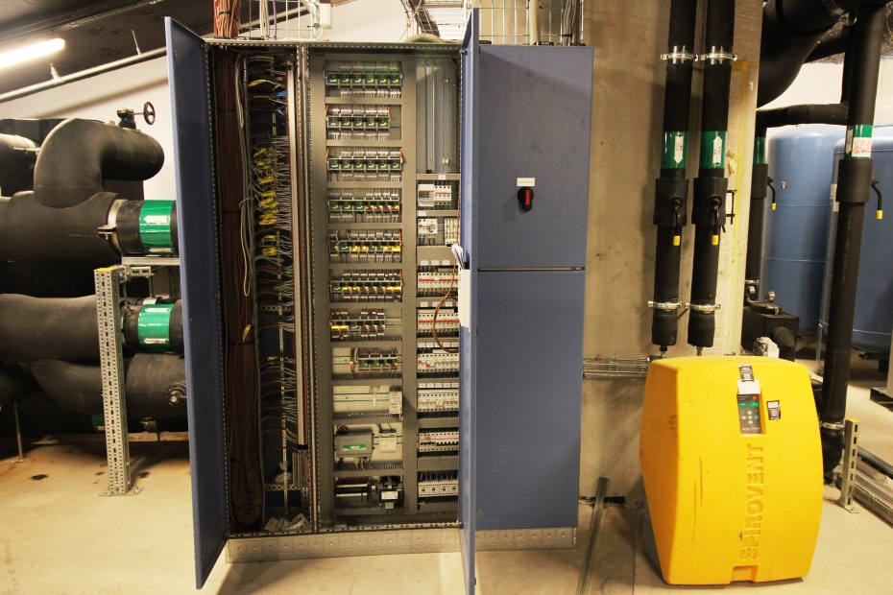  Herover: BMS tavle som er sat under spænding. Acceptkriterium er opfyldt.
Dokumentation | Indsæt foto og registreringer fra den udførte test her:

Performancetest milepæl . 2.X. Netværk aktivt
Dokument opdateret pr. xx.yy.20zz
Oplysninger om deltagere i afprøvning | For entreprenør:  For driftsorganisation:  For Bygningsstyrelsen:  For fagtilsyn:
Formål | At det sikres, at alt kabling og montage af aktivt udstyr er afsluttet på det rette tidspunkt, sådan at de efterfølgende byggeprocesser, som gør brug af det aktive netværk, kan forløbe effektivt og uden spildtid.  Endvidere er det et formål at der rettes et planlægningsfokus imod de Bygherreleverancer der indgår i det aktive netværk, sådan at det sikres, at de er indbygget på rette tidspunkt. I denne proces er det også et formål, at der rettes et planlægningsfokus imod de forudsætninger der skal være opfyldt inden netværket kan aktiveres, eksempelvis etablering af køling i hovedkrydsfeltsrum osv.
Referencer | Systemkonfigurationstegninger
Forudsætninger for at testen kan sættes i gang | Udfyldes i projektforslagsfasen  Blandt forudsætningerne kan være:  - Aktiv køleinstallation  - Støvfri krydsfeltrum.  - ??  Obs. Disse forudsætninger glemmes ofte og det medfører forsinkelser på kritisk vej!
Metode | PING test
Acceptkriterium | PING test viser at der er forbindelse via netværket.
Testens resultat | Er testens acceptkriterium opfyldt. Ja/nej
Dokumentation | Indsæt skærmprint fra udførte PING-test her

Performancetest milepæl 2.X. BMS brugerflade aktiv
Dokument opdateret pr. xx.yy.20zz
Oplysninger om deltagere i afprøvning | For entreprenør:  For driftsorganisation:  For Bygningsstyrelsen:  For fagtilsyn:
Formål | Formålet er, at det sikres, at BMS brugerfladen er aktiv på rette tidspunkt, sådan at den kan bruges til at afvikle og dokumentere afprøvninger af bygningens installationer forud for AB18-aflevering.  Bygherre skal have et funktionsdygtigt login og kunne tilgå brugerfladen via en kigge-adgang. Formålet er at Bygherre og bygherrerådgiver skal være i stand til at analysere på logninger.
Referencer | Projektspecifikke tegninger og beskrivelser
Forudsætninger for at testen kan sættes i gang | 1. Bygherre skal være opkoblet på BMS brugerfladen via egen PC.  2. BMS brugerfladen skal ikke være helt afsluttet, men de funktioner som er afgørende for de efterfølgende processer skal være afsluttet, og det er:  - Anlægsbilleder aktive  - Logninger aktive.  - Styringer aktive.
Metode | Opkobling på BMS brugerfladen via Bygherres PC.  Der udvælges et antal punkter til stikprøvekontrol, og det undersøges om:  - Der er sammenhæng mellem påvirkninger af udvalgte følere og udslag på BMS brugerfladen.  - Det er muligt via entreprenørens PC at overstyre udvalgte komponenter som eksempelvis spjæld.  - De udførte stikprøver registreres på logningerne.
Acceptkriterium | Acceptkriterium er at der konstateres sammenhæng mellem stikprøver og logninger.
Testens resultat | Er testens acceptkriterium opfyldt. Ja/nej
Illustration | Herunder er vist eksempel fra et andet byggeri hvor acceptkriterium er opfyldt.  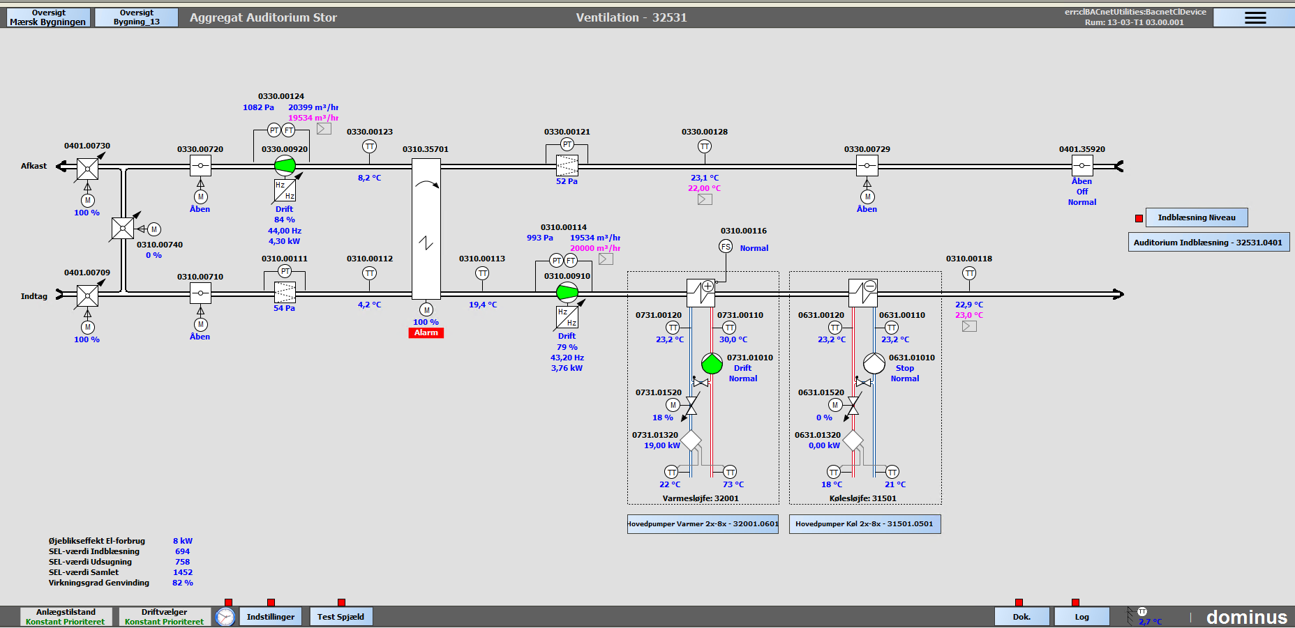  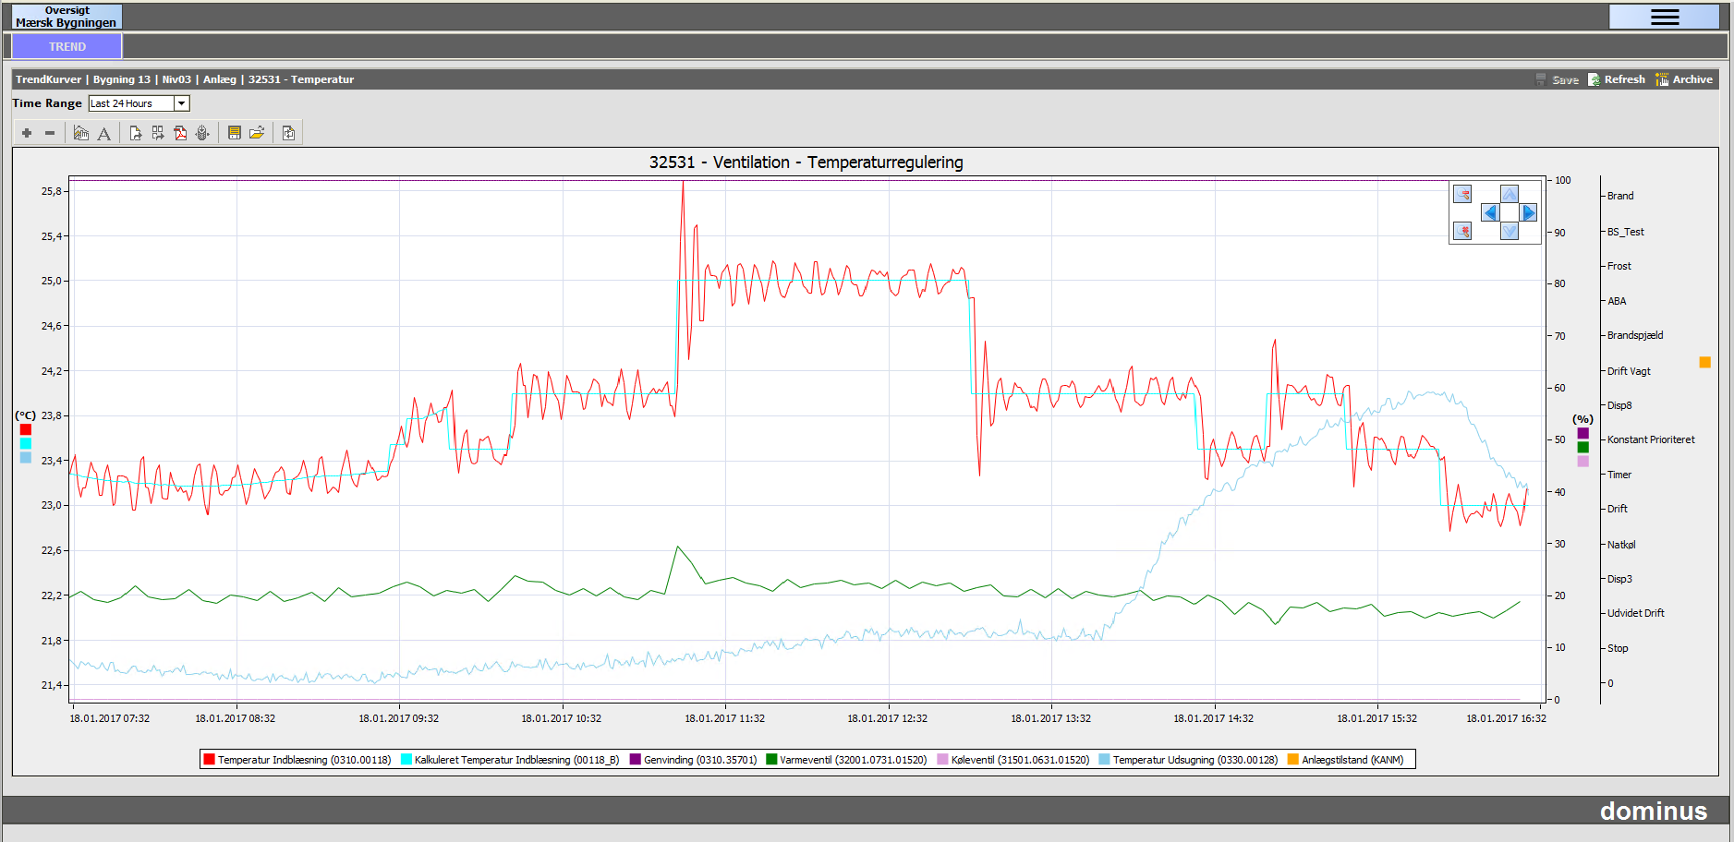

Performancetest milepæl 2.X Sammenhæng mellem BMS anlægsbilleder, PI-diagrammer, punktafprøvning og anlæg
Dokument opdateret pr. xx.yy.20zz
Oplysninger om deltagere i afprøvning | For entreprenør:  For driftsorganisation:  For Bygningsstyrelsen:  For fagtilsyn:
Formål | At forudsætningerne for de efterfølgende byggeprocesser er opfyldt på det rigtige tidspunkt.
Referencer | PI-diagrammer  Anlægsliste
Forudsætninger for at testen kan sættes i gang | BMS entreprenør skal have udført egenkontrol på punktafprøvning.  PI-diagrammer skal være opdaterede i forhold til "as-built".
Metode | Gennemgang af entreprenørens dokumentation for kvalitetssikring  Der udvælges et antal komponenter til en stikprøvekontrol som indebærer, at der foretages en punktafprøvning via entreprenørens bærbare PC, hvor det kontrolleres, at udslag på anlægsbillede svarer til påvirkning af komponent og omvendt.
Acceptkriterium | Overensstemmelse mellem udførte stikprøver og entreprenørens dokumentation for systematiske punktafprøvninger.
Testens resultat | Er testens acceptkriterium opfyldt. Ja/nej
Illustration fra et andet byggeri hvor acceptkriterium er opfyldt | Foto herunder viser en testsituation hvor acceptkriterium er opfyldt.  Der er sammenhæng mellem anlæg og anlægsbillede på Bygherres bærbare PC, og visninger af værdier på anlægsbillede er dynamiske.  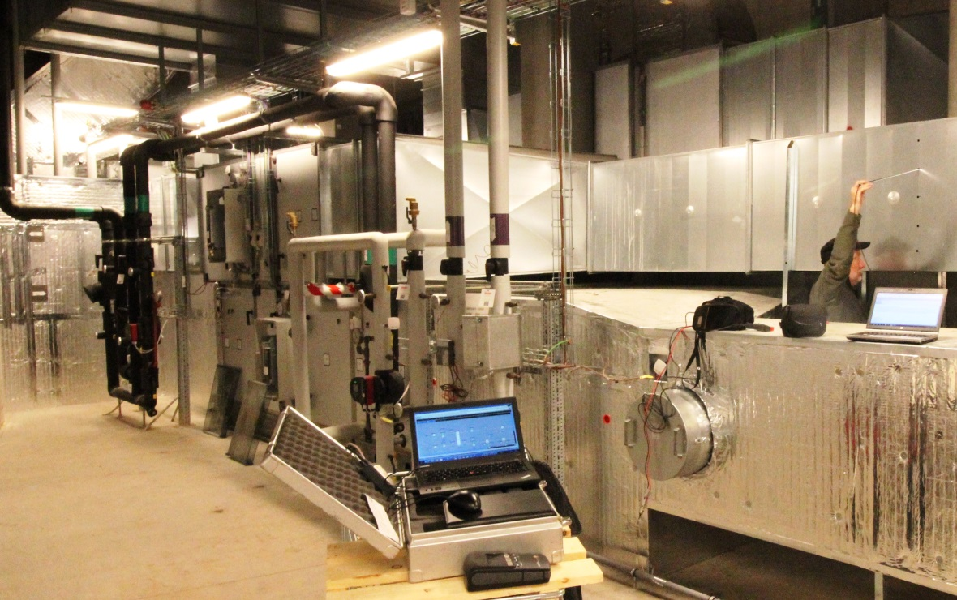  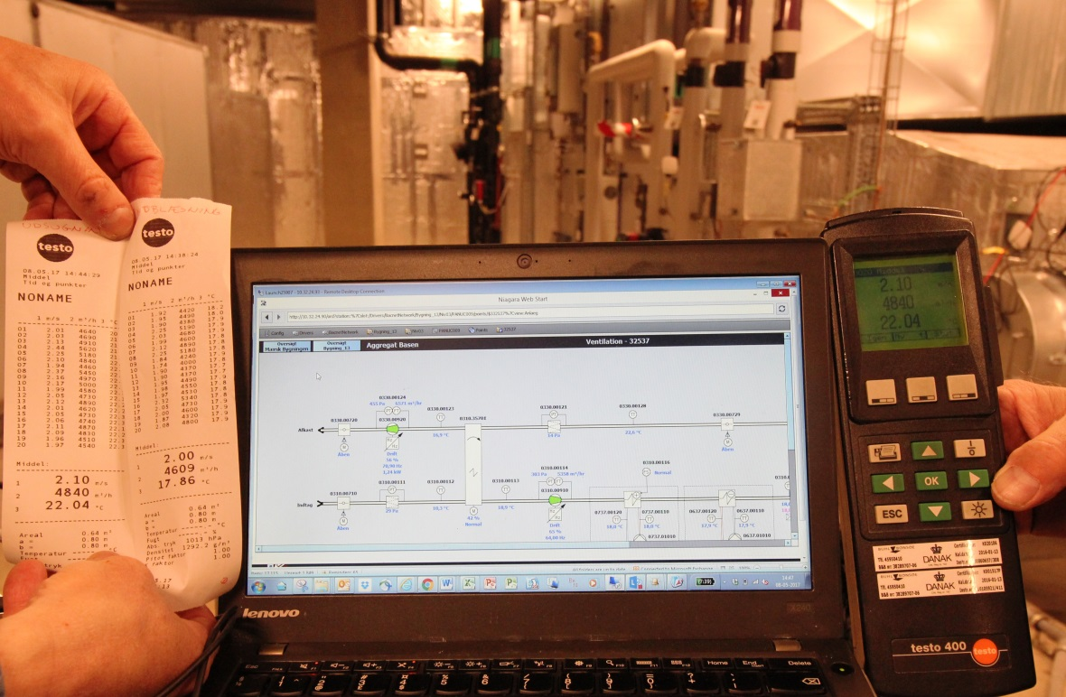
Dokumentation | Indsæt et fotografi og registreringer fra udført test.

Performancetest milepæl 2.X HVAC installationer trykprøvede, rengjorte, udluftede og tæthedsprøvede
Dokument opdateret pr. xx.yy.20zz
Oplysninger om deltagere i afprøvning | For entreprenør:  For driftsorganisation:  For Bygningsstyrelsen:  For fagtilsyn:
Formål | At forudsætningerne for de efterfølgende byggeprocesser er opfyldt på det rigtige tidspunkt, sådan at der er tid nok til bl.a. indregulering inden AB18-aflevering.  At processer med registrering og afhjælpning af eventuelle mangler i forhold til trykprøvning mv. kan opstartes i god tid inden AB18-aflevering.
Referencer | Projektspecifikke tegninger og beskrivelser
Forudsætninger for at testen kan sættes i gang | Fagtilsynet skal have godkendt entreprenørers dokumentation for kvalitetssikring
Metode | Metoden indebærer at entreprenørers dokumentation for egenkontrol gennemgås, hvorefter der udføres stikprøvekontroller.
Acceptkriterium | At der konstateres sammenhæng mellem udførtes stikprøvekontroller og entreprenørers dokumentation for kvalitetssikring.
Testens resultat | Er testens acceptkriterium opfyldt. Ja/nej

Performancetest milepæl 2.X Installationer mekanisk og elektrisk komplet
Dokument opdateret pr. xx.yy.20zz
Oplysninger om deltagere i afprøvning | For entreprenør:  For driftsorganisation:  For Bygningsstyrelsen:  For fagtilsyn:
Formål | At forudsætningerne for de efterfølgende byggeprocesser er opfyldt på det rigtige tidspunkt, sådan at der er tid nok til bl.a. indregulering inden AB18-aflevering.  At processer med registrering og afhjælpning af eventuelle mangler i forhold til mekanisk komplet kan opstartes i god tid inden AB18-aflevering.
Definition | Med mekanisk komplet forstås:  - Alle komponenter og anlæg er monteret  - Alle tavler er monteret og spænding tilsluttet  - Alle el tilslutninger afsluttet og spændingssat  - Alle CTS kabler er monterede på komponenter og moduler  - Alle netværks kabler er fremført og færdig konnekterede  - Komponent og kabelmærkning afsluttet  - Rørmærkning afsluttet  - Kanal arbejder er afsluttede og trykprøvet  - Kanalmærkning er afsluttet  - Rørsystemer er påfyldt, udluftede og trykprøvede  - Føringsveje er lukkede ved gennembrydninger af vægge  - Alle huller og facader er lukkede og tætte  - Alle HMI (Human Machine Interface) er aktive
Referencer | Projektspecifikke tegninger og beskrivelser
Forudsætninger for at testen kan sættes i gang | At punkterne under definition ovenfor er opfyldt.  At de foregående test under milepælen "Mekanisk og elektrisk komplet" er opfyldt.
Metode | Visuel inspektion.
Acceptkriterium | Der skal være gennemført mangelgennemgang og eventuelle mangler i forhold til definitionen på mekanisk komplet skal være afhjulpet.
Testens resultat | Er testens acceptkriterium opfyldt. Ja/nej
Illustration fra et andet byggeri, hvor acceptkriterium er opfyldt | 